Kontakt:

Katharina Aschhoff, M.Sc.
press@sigmasoft.de
+49-241-89495-1008
Kackertstr. 16-18
D-52072 Aachen

Pressemitteilung

Erweiterte Optionen der Simulation

Praxisnahe SIGMASOFT® Anwendungen auf der Fakuma

Auf der Fakuma 2021 präsentiert die SIGMA Engineering die neueste Version von SIGMASOFT® Virtual Molding. Diese umfasst neben einer erneut verbesserten Verzugsvorhersage zahlreiche Neuerungen für die Berechnung von Bauteilen aus mehreren Komponenten sowie die Möglichkeit Compression Molding Prozesse zu analysieren.

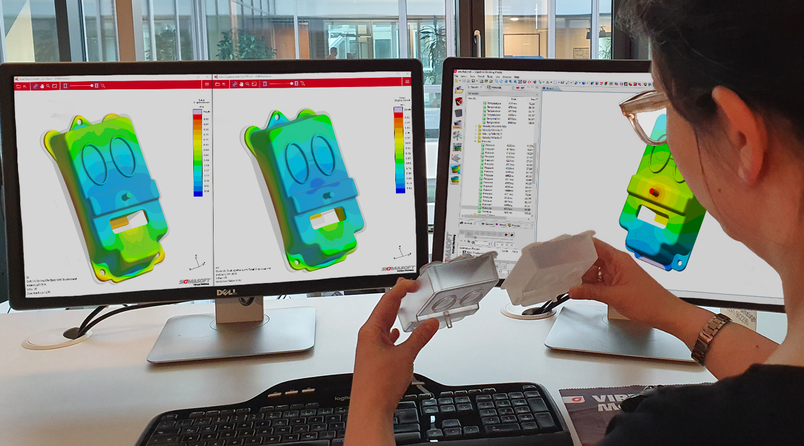
Bild 1 – Anwender können mit der neuesten Version von SIGMASOFT® den Verzug noch besser vorhersagen und analysieren

Erweiterte Optionen der Simulation

Aachen, 24.08.2021 – Auf der Fakuma (12.-16. Oktober 2021) in Friedrichshafen zeigt die SIGMA Engineering GmbH am Stand A5-5110 die Weiterentwicklungen von SIGMASOFT®. Auf neuer, größerer Standfläche haben die Besucher die Möglichkeit, sich über die neue Version 5.3.1 sowie Anwendungsbeispiele neuester Simulationsansätze zu informieren.
„Wir freuen uns, unser Kunden- und Partnernetzwerk endlich wieder persönlich zu sehen. Die größere Fläche ist ideal, um unseren Besuchern die Vorteile unserer SIGMASOFT® Virtual Molding Technologie und Autonomous Optimization zu demonstrieren. Ganz besonders freuen wir uns darauf, die Verbesserungen unserer neuesten Version im Detail zu präsentieren“, erklärt SIGMA CTO Timo Gebauer. Die neueste Version von SIGMASOFT® umfasst nicht nur die Möglichkeit, erstmalig Compression Molding für Elastomere zu simulieren, sondern bietet insbesondere im Bereich Thermoplast zahlreiche Neuerungen und Verbesserungen.
So wurde die Verzugsvorhersage weiter verbessert. „Da Schwindung und Verzug essenziell für die korrekte Auslegung von thermoplastischen Bauteilen sind, arbeiten wir kontinuierlich daran, diese mit der Software noch genauer vorhersagen zu können“, erklärt Gebauer, „beispielsweise arbeiten wir seit drei Jahren mit der DUFNER.MDT GmbH, um unsere Materialdatensätze insbesondere für die Verzugsberechnung weiter zu verbessern.“ Neben den verbesserten Materialdaten enthält die SIGMASOFT® v5.3.1 auch neue Kriterien, um die Auswertung des Bauteilverzuges für den Anwender noch genauer und einfacher zu machen.
Eine weitere wichtige Neuerung bietet die Software für die Berechnung von Multikomponentenprojekten. Hier ist es nun möglich, virtuelle Design of Experiments (DoE) und Optimierungen gleichzeitig für alle Komponenten durchzuführen, um diese optimal aufeinander abzustimmen. Wie Bauteile aus mehreren Komponenten sowie ihre Werkzeuge und Prozesse mit Hilfe von Virtual Molding und virtueller DoE optimal ausgelegt werden, zeigt die SIGMA an ihrem Stand anhand des Handyhalters „Butterfly“, der bereits für die K 2019 in Kooperation mit Elmet entstand.
Darüber hinaus werden auch praxisnahe Umsetzungen mit SIGMASOFT® an laufenden Spritzgießmaschinen gezeigt:
- Der Topflappen in Kooperation mit Emde Mouldtec am Stand der Hochschule Darmstadt (A4-4011)
- Die Mini-Frisbee-Anwendung in Kooperation mit ACH Solution am Stand von Momentive Performance Materials (A4-4307)
- Die Mund-Nase-Maske in Kooperation mit Polar-Form am Stand von Arburg (A3-3101)

Seit 23 Jahren treibt SIGMA Engineering GmbH die Verbesserung des Spritzgießprozesses mit seiner Simulationslösung SIGMASOFT® Virtual Molding voran. Diese virtuelle Spritzgießmaschine ermöglicht die Optimierung und Entwicklung von Kunststoffbauteilen und Werkzeugen, sowie die Abbildung der gesamten Prozessführung. Denn die SIGMASOFT® Virtual Molding Technologie kombiniert die 3D-Geometrien des Bauteils mit dem Werkzeug- und Temperiersystem und integriert die Parameter des Produktionsprozesses. So gelingen eine kosteneffiziente, ressourcenschonende Produktion und leistungsfähige Produkte – ab dem ersten Schuss.
In SIGMASOFT® Virtual Molding sind eine Vielzahl prozessspezifischer Modelle sowie 3D-Simulationstechnologien integriert, die über Jahrzehnte entwickelt und validiert wurden und kontinuierlich optimiert werden. Das SIGMA Solution- und Entwicklungsteam unterstützt die technischen Ziele der Kunden mit anwendungsspezifischen Lösungen. Das Softwareunternehmen SIGMA bietet direkten Vertrieb, Anwendungstechnik, Training, Einrichtung und einen Solution Service durch Ingenieure in ganz Europa.
Die SIGMA Engineering GmbH, unter der Leitung von Geschäftsführer Thomas Klein, hat Schwesterunternehmen in den USA, Brasilien, Singapur, China, Indien, Korea und der Türkei. Zusätzlich unterstützt die SIGMA seine Anwender weltweit in einer Vielzahl internationaler Unternehmen und Forschungseinrichtungen mit seiner Virtual Molding Technologie.
Weitere Infos: sigmasoft.de

Diese Presseinformation ist zum Download im pdf-Format unter folgendem Link verfügbar: https://www.sigmasoft.de/de/presse/

